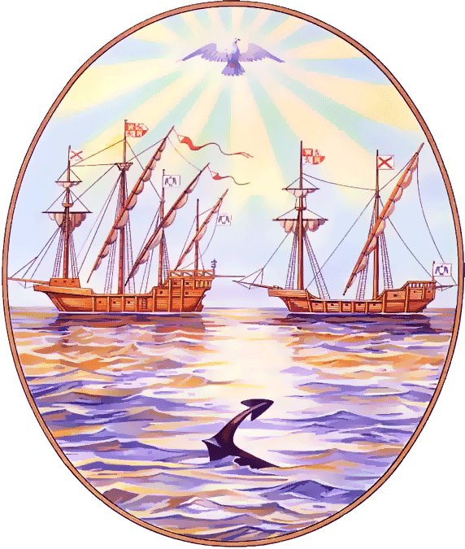

G O B I E R N O DE LA C I U D A D DE B U E N O S A I R E S
“2012. Año del Bicentenario de la Creación de la Bandera Argentina”
Centro Educativo de Nivel Secundario Nº 35
Año: 2012

Asignatura: INGLES

Profesor/a: SILVIA GRISELDA PEREIRA Curso: 2° año “C”

PROGRAMA

UNIDAD 1
Revisión de los contenidos de primer año. Actividades diarias. Presente Simple forma afirmativa, negativa e interrogativo. Preposiciones (in, on, at) Adverbios de frecuencia. La hora. Presente continuo. Creación de párrafos en presente simple y continuo. Interrogativo: “when” “what Who Whose Which Where How How Many How Much How Long How often. Presente continuo forma afirmativa, negativa e interrogativo.

UNIDAD 2
Identificación y ubicación de objetos. Locación. Interrogativo “where” Preposiciones de lugar: in, on, under, opposite, next to, behind. Expresión de existencia: there is, there are en presente y pasado. Pasado del verbo “To Be”

UNIDAD 3
Sustantivos contables e incontables. Pasado Simple, verbos regulares e irregulares. Adjetivos: Comparativos y Superlativos.

UNIDAD 4
La oración. Organización de párrafos. Distintos tipos de texto según tema y registro (formal e informal). Estrategias de lectura comprensiva: transparencias. Presuposición. Curriculum Vitae

BIBLIOGRAFÍA

Flashlight 1 (unidades: 3, 4, 5) Paul A Davies y Tim Falla. Oxford.
Flashlight 2 Paul A Davies y Tim Falla. Oxford.

